

**Описание программного робота**

**«****Сбор и передача данных о лицензиях на космическую деятельность с портала**

**Роскосмос»**

Таблица 1 - Авторы/Рецензенты

| Дата | Автор | Версия | Комментарии |
| --- | --- | --- | --- |
| 15.11.2023 | Русаков И. М. | 1.0 | Создание |
|  |  |  |  |

Оглавление

1. Назначение и схема работы программного робота 4

2. Описание алгоритма работы программного робота 5

2.1. Запуск программного робота 5

2.2. Поиск и получение данных 5

2.3. Сохранение полученных данных в Excel-файл 7

2.4. Формирование отчета 9

2.5. Отправка отчета 10

3. Список смежных систем, учетных записей и передаваемых данных 12

# Назначение и схема работы программного робота

**Назначение:** получение данных, содержащихся на портале Роскосмос, формирование и отправка отчета о действующих Сертификатах.

На рисунке 1 приведена схема работы программного робота.

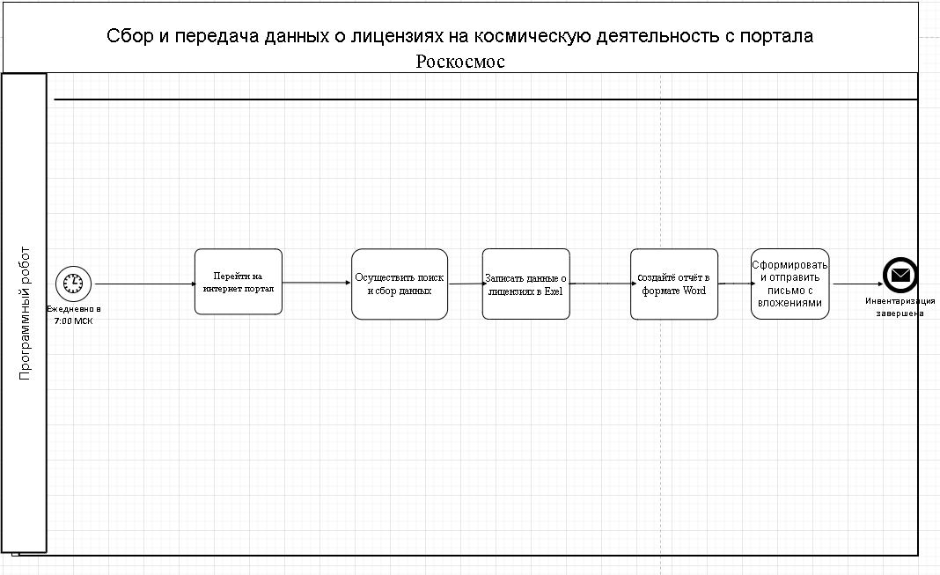

**Рисунок 1 - Схема процесса программного робота**

# Описание алгоритма работы программного робота

* 1. Запуск программного робота

Программный робот запускается ежедневно по расписанию **–** в 07:00 по МСК.

* 1. Поиск и получение данных

Робот выполняет следующие действия:

Переходит на интернет-портал: https://licenses.roscosmos.ru/

* Если страница успешно загрузилась, то переходит к выполнению следующих действий.
* Если страница не загрузилась, то осуществляет повторный переход с периодичностью времени, указанной в строке 1 столбца. В файла «Настройка периодичности входа при недоступности портала».



* После определенного количества неудачных попыток перехода, указанных в строке 2 столбца В файла «Настройка периодичности входа при недоступности портала», направляет уведомление:
* Адресат: ilya.rusakov222@gmail.com
* Тема: передача данных о лицензиях на космическую деятельность с портала Роскосмос. Ошибка доступа к порталу».
* Текст:

«Доступ к порталу не был получен. Обратитесь в техническую поддержку интернет-портала.

*Данное письмо сформировано автоматически программным роботом, отвечать на него не нужно. При возникновении вопросов оформите, пожалуйста, обращение на портале самообслуживания».*

и завершает свою работу.

* При необходимости сотрудник поддержки группы роботизации может осуществить перезапуск программного робота вручную.
  1. Сохранение полученных данных в Excel-файл

На странице со сформированными результатами поиска робот выполняет следующие действия:

1. Для каждой записи:

* считывает значение в поле «Номер лицензии» и сохраняет в ячейке, начиная с B2 файла «Шаблон отчета»;
* считывает значение в поле «Наименование лицензиата» и сохраняет в ячейке, начиная с С2 файла «Шаблон отчета»;
* считывает значение в поле «ИНН» и сохраняет в ячейке, начиная с D2 файла «Шаблон отчета»;
* считывает значение в поле «Дата начала действия лицензии» и сохраняет в ячейке, начиная с E2 файла «Шаблон отчета»;
* в столбце F для каждой строки указывает значение = [текущая дата] в формате ДД.ММ.ГГГГ



1. При наличии внизу страницы активной кнопки перехода к следующей странице робот переходит на следующую страницу и выполняет действия пп. 1 п.2.3 до момента достижения страницы №10.
2. Аналогичные действия, описанные начиная с пп.2 п.2.2 «Поиск и получение данных», выполняет для 100 значений.
3. Сохраняет файл во внешней папке:

* Присваивает файлу название: «ДД.ММ.ГГГГ», где ДД.ММ.ГГГГ = текущая дата.
* Файл хранит до успешного завершения работы робота.
  1. Формирование отчета

Робот выполняет следующие действия:

1. Переходит во внутреннюю папку программного робота.
2. Находит файл в формате *xls/*xlsx) с названием = [текущая дата] и открывает его.
3. Считывает в нем значение в ячейке F2 поля «Дата сбора данных».
4. Считает количество записей в найденном файле, начиная со строки 2.
5. Сохраняет полученное значение в файле «Шаблон Word-файла»:
   1. параметр «Дата сбора данных» — [дата сбора данных];
   2. количество найденных записей о лицензиях— [количество];



1. Сохраняет файл формата Word во внутренней папке программного робота:

* Присваивает файлу название: «Отчет за ДД.ММ.ГГГГ», где ДД.ММ.ГГГГ = текущая дата.
* Файл хранит до успешного завершения работы робота.
  1. Отправка отчетов

Робот выполняет следующие действия:

1. Запускает MS Outlook.

* Если вход в почтовый клиент выполнен успешно, то переходит к выполнению следующих действий.
* Если вход в почтовый клиент не выполнен робот делает скриншот страницы с ошибкой и отправляет уведомление:
  + Адресат: ilya.rusakov222@gmail.com
  + Тема: «Отправка отчета о действующих лицензиях по данным с сайта Роскосмос. Ошибка доступа к MS Outlook».
  + Текст:

«Возникла проблема с запуском MS Outlook. Ожидаю решения вопроса.

[Скриншот экрана с ошибкой]

*Данное письмо сформировано автоматически программным роботом, отвечать на него не нужно. При возникновении вопросов оформите, пожалуйста, обращение на портале самообслуживания».*

и завершает свою работу.

1. Нажимает на кнопку «Создать сообщение» или нажимает сочетание клавиш Ctrl+N:
   1. в поле «Кому» последовательно вводит значения столбца B файла «Адресаты», начиная со 2 строки;
   2. в поле «Тема» вводит текст: [Отчет за ДД.ММ.ГГГГ], где ДД.ММ.ГГГГ = текущая дата
   3. нажимает на кнопку «Вложить файл»:
      1. через проводник выбирает оба файла (Word и Excel) из папки программного робота с наименованием, содержащим значение = [текущая дата];
      2. нажимает кнопку «Открыть»;
   4. в поле «Текст письма» вводит текст:

«С результатами сбора данных о лицензиях[все отличающиеся друг от друга значения в столбце B файла «Запрос», начиная со 2 строки] можно ознакомиться во вложенных файлах.

*Данное письмо сформировано автоматически программным роботом, отвечать на него не нужно. При возникновении вопросов оформите, пожалуйста, обращение на портале самообслуживания*»;

* 1. нажимает на кнопку «Отправить».
* Если файлы успешно найдены и прикреплены и отправка письма прошла успешно работ переходит к выполнению следующих действий.
* Если роботу не удалось прикрепить файлы, то робот делает скриншот страницы с ошибкой и отправляет уведомление:
  + Адресат: ilya.rusakov222@gmail.com
  + Тема: «Отправка отчета о действующих лицензиях по данным с сайта Роскосмос. Ошибка прикрепления файлов».
  + Текст:

«Возникла проблема с прикреплением файлов в письме MS Outlook. Ожидаю решения вопроса. [Скриншот экрана с ошибкой]

*Данное письмо сформировано автоматически программным роботом, отвечать на него не нужно. При возникновении вопросов оформите, пожалуйста, обращение на портале самообслуживания».*

и завершает свою работу.

1. Проверяет папку «Отправленные».

* Если папка «Отправленные» содержит письмо от текущей даты, то робот завершает работу.
* Если папка «Отправленные» НЕ содержит письмо от текущей даты, то робот делает скриншот страницы и отправляет уведомление:
  + Адресат: ilya.rusakov222@gmail.com
  + Тема: «Отправка отчета о действующих лицензиям по данным с сайта Роскосмос. Письмо отсутствует в папке Отправленные».
  + Текст:

«Письмо не было отправлено. Ожидаю решения вопроса. [Скриншот экрана с ошибкой]

*Данное письмо сформировано автоматически программным роботом, отвечать на него не нужно. При возникновении вопросов оформите, пожалуйста, обращение на портале самообслуживания».*

и завершает свою работу.

# Список смежных систем, учетных записей и передаваемых данных

В таблице приведены сведения об учетных записях программного робота и взаимодействиях со смежными системами.

Таблица 2 – Сведения об учетных записях программного робота и взаимодействиях со смежными системами

| **№** | **Смежная система** | **Учетная запись и права доступа** | **Действия** | **Данные** |
| --- | --- | --- | --- | --- |
| Учетная запись программного робота: …  Владелец учетной записи – Русаков Илья Максимович(ilya.rusakov222@gmail.com)  Руководитель владельца учетной записи –… | | | | | |
|  | Интернет–портал предоставления сведений из Роскосмос: https://licenses.roscosmos.ru/ | Не требуются | Получение данных из Роскосмос | Используемые данные:   * Номер лицензии; * Наименование лицензиата; * ИНН; * Дата начала действия лицензии; |
|  | MS Outlook |  | Отправка писем. | Используется для отправки писем о работе программного робота и результатов сбора данных по действующим лицензиям. |
|  | MS Word | Не требуются | Создание, чтение, редактирование файлов. | Формирование отчетов. |
|  | MS Excel | Не требуются | Создание, чтение, редактирование файлов. | Формирование отчетов.  Используемые данные:   * Номер лицензии; * Наименование лицензиата; * ИНН; * Дата начала действия лицензии; * Дата сбора данных. |

Таблица 3 – Бизнес-показатели по процессу

|  |  |  |
| --- | --- | --- |
| **№** | **Наименование показателя** | **Значение** |
|  | Среднее количество запрашиваемых лицензий на интернет-портале | 100 лицензий в день |
|  | Среднее время обработки пользователем одного Сертификата | 2 минуты |
|  | Бизнес-ограничения | Робот завершает работу не позднее  08.00 МСК |
|  | Период работы программного робота  (за месяц) | ≈ 30,5 дня |
|  | Расчетное кол-во времени работы программного робота в день |  |
|  | Расчетное кол-во требуемых учетных записей (УЗ) программного робота | 1 УЗ |
|  | Показатель эффекта, ПРМ  (полный рабочий месяц) |  |
|  | Назначение программного робота | Снижение использования человеческих ресурсов |